臺北市南港區南港國民小學106學年度第1學期四年級 英語繪本 學習單
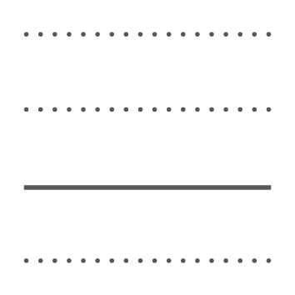
Grade 4, Class____(班級) No. (座號)_____ Name(姓名): Date(日期) ___/___/___
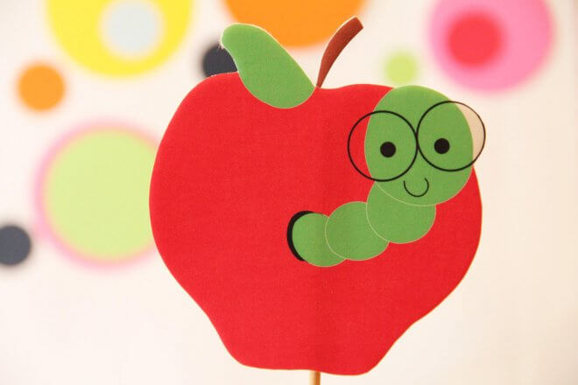
Title of Book(書名):________________________
Author (作者): ____________________________________________
Illustrator (繪者): _________________________________________
What was your favorite part of the story? Please draw and write
with a word/a sentence. 讀了這本故事書，你最感興趣的部分是什麼?
請畫出來，並請用一個英語單字/句子表達出來。
The word(s) I learned from this book…很高興認識你，我的單字朋友 !



Do you enjoy the book? Circle your emoji(s). 你喜歡這個故事嗎?可以圈至少一個表情， 來表達你對這本書的感受喔! ☺

Your English teacher said

Teacher’s signature: ___________ Date: / /

